(Pengaruh Media Pembelajaran Word Wall Terhadap Hasil Belajar PPKn Siswa Sekolah Dasar
Umar Abdul Azis
Pendidikan Guru Sekolah Dasar, Fakultas Ilmu Keguruan dan Ilmu Pendidikan, Universitas Muhammadiyah Prof.Dr. Hamka) dan Umarabdulazis20@gmail.com

Mubarak Ahmad
Universitas Muhammadiyah Prof. DR.Hamka dan mubarak@uhamka.ac.id

Abstract (English)  The research aims are to determine is there any influence of Word Wall learning media on learning outcomes of Pancasila Education and Citizenship of Elementary School Student. The reseaech uses quantitatuve method with quasi experimental model with non equivalent control group design. The writer collected data by multiple choices test in pre test and post test. The result is Word Wall Learning method increased the Pancasila and Citizenship Learning outcome. It is proved by hypothesis test statistic data using T test, significant value < 0.05 of 0.01 < 0.05 and T count > T table score : 5.809 > 0.42.  So there is a significant effect to student learning outcomes. | Article History  Received: …..J  Reviewed: ……  Published:……..  Key Words  Civics, Wordwall, Study Result
Abstrak (Indonesia)  Penelitian ini bertujuan untuk mengetahui apakah terdapat pengaruh media Word Wall terhadap hasil belajar PPKn siswa Sekolah Dasar. Dengan mengunakan metode kuantitatif dan model quasi eksperimen dengan non equivalent control group design. Untuk mengetahui penelitian ini berpengaruh atau tidak, maka peneliti melakukan pengumpulan data melalui pre-test dan post. Hasil Penelitian Ini menunjukan bahwa media pembelajaran Word Wall berpengaruh dalam meningkatkan hasil belajar PPKn siswa yang dibuktikan dengan data stastik uji hipotesis mengunakan uji t sebagai berikut. Nilai signifikan < 0,05 sebesar 0,01 < 0,05 dan nilai > dengan skor 5,809 > 2,042 sehingga penelitian ini bisa dikatakan adanya pengaruh signifikan terhadap hasil belajar siswa. | Sejarah Artikel  Diterima: …..  Direview: …..  Disetujui: ……. 7  Kata Kunci  PPKn, WordWall, hasil belajar.
How to Cite: First author., Second author., &amp; Third author. (20xx). The title. Jurnal Paedagogy: Jurnal Penelitian dan Pengembangan Pendidikan, vol(no). doi:https://doi.org/10.33394/jp.vxxyyi
 https://doi.org/10.33394/jp.vxxyyi | This is an open-access article under the CC-BY-SA License.

Pendahuluan (12pt)
Rendahnya mutu Pendidikan di Indonesia banyak yang menganggap masih jauh dari standar ketuntasan dan pemahaman belajar dalam dunia Pendidikan, hal ini berarti ketuntasan dan pemahaman belajar di Indonesia masih jauh dari Pendidikan yang ada dinegara lain (Awaludin, 2017). Pendidikan merupakan suatu kegiatan penting bagi siswa, maka Pendidikan seharusnya dilakukan secara teratur dan terarah untuk mencapai tujuan yang diharapkan(Sujana, 2019).
Pendidikan Pancasila dan Kewaganegaraan (PPKn) adalah sebuah mata pelajaran yang bermaksud untuk suatu menyiapkan dan pembentukan diri warga negara (Restrepo Klinge, 2019). Tujuan untuk menjadikan dan menyiapkan warga negara Indonesia yang berkompeten, bertasipasi aktif dan memiliki tanggung jawab yang tinggi atas bermasyarakat, berbangsa dan bernegara (Hastuti et al., 2016).
Penelitian ini juga melakukan wawancara kepada beberapa guru, diketahui bahwa minat dan pemahaman belajar siswa relative rendah hal itu terlihat dari tidak mencapainya sebuah Kriteria Ketuntasan Minimal (KKM) dengan presentase 60 % dari 30 siswa. Keberhasilan belajar merupakan hal yang paling diharapkan dalam proses dan pelaksanaan Pendidikan (Sari et al., 2021)
Suatu aspek yang menentukan keberhasilan siswa khususnya pembelajaran PPKn, bisa dengan mengunakan media pembelajaran yang digunakan guru untuk memudahkan guru untuk menyampaikan informasi pelajaran kepada siswa (Putu & Arimbawa, 2021). Media pembelajaran berperan sebagai perangsang pertumbuhan minat dan pemahaman belajar pada siswa (Halimah et al., 2019). Media pembelajaran juga memberi manfaat seperti membuat proses belajar mengajar di sekolah tidak membosankan sehingga siswa lebih termotivasi untuk belajar (Teni Nurrita, 2018).
Beberapa penelitian muktahir tentang jenis media apa saja yang sesuai dengan karaktersitik siswa pada saat ini, dengan mengunakan media pembelajaran digital interaktif (Purnama & Pramudiani, 2021). Dengan era sekarang yang serba digital terdapat banyak jenis media pembelajaran digital interaktif (Khairani, 2021) diantaranya adalah Word Wall, Word Wall merupakan media pembelaran yang berbasis online yang berbentuk sebuah Games edukasi yang bisa berupa soal atau quiz didalamnya. Untuk menambah pemahaman konsep dan materi pada peserta didik (Daniel, 2020, Puspita Sari, 2021).
Dengan meningkatnya trend pengunaan aplikasi Word Wall sebagai media pembelajaran digital interaktif. Maka peneliti tertarik untuk melihat sejauh mana media pembelajaran Word Wall berpengaruh untuk meningkatkan hasil belajar PPKn di sekolah dasar.
Metode Penelitian (12pt):
Penelitian ini mengunakan metode kuantitatif dengan model quasi ekperiment dengan jenis non equivalent control group design dengan didasari sebuah fakta-fakta didalam penelitian yang dilakukan dalam mencari pengaruh dari media pembelajaran Word Wall (Shim et al., 2018). Penelitian ini dilakukan di SDN Bambu Apus 04 dengan menjadikan kelas IV sebagai populasi dari penelitian ini serta mengunakan kelas kontrol dan kelas eksperimen. Sedangkan untuk pemberian media pembelajaran Word Wall sebagai uji coba dari penelitian ini dilakukan dikelas eksperimen.

Instrumen penelitian yang digunakan ialah mengunakan angket sebagai penguatan untuk penelitian ini, dan soal pre-test dan post-test dari kisi-kisi intrumen yang telah dibuat sebelumnya dengan menyesuaikan materi pembelajaran keberagaman umat beragama di lingkungan masyarakat di kelas IV yang telah dilakukan, pengujian validasi oleh ahli validasi dan siswa kelas IV selain dari kelas kontrol dan ekperimen. Hasil dari pengujian validasi mendapatkan 30 soal yang valid dan 10 soal yang tidak valid, kemudian uji reliabilitas mendapatkan hasil 0,816 dengan klasifikasi sanggat tinggi selanjutnya uji normalitas dan uji homogenitas sebelum melanjutkan ke pengujian hipotesis.

Hasil Penelitian dan Pembahasan (12pt)
Untuk melihat seberapa besar media Word Wall untuk meningkatkan hasil belajar PPKn, peneliti mengunakan beberapa uji statistik untuk melihat hasil dari pengaruh media pembelajaran Word Wall sebagai berikut:
- Uji Validitas
Suatu pengukuran yang di lihat dari ketepatan suatu isntrument yang seharusnya di ukur kepada siswa. Hasil bisa dikatakan valid jika instrument memiliki ketepatan dengan ketentuan yang berlaku (Nasution & DR, 2017)

Uji Validitas dilaksanakan di SDN Bambu Apus 04 dengan jumlah responden/sampel 30 siswa dan jumlah soal yang diberikan berjumlah 40 soal. Berdasarkan hasil perhitungan, maka didapati hasil nilai pada 30 siswa dengan 0,361 serta ketentuan disetiap soal bisa dikatakan valid bila 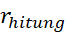 > .
Tabel 1. Uji Validitas
Hasil Jumlah Nomer Soal
Valid 30 1,3,4,5,6,7,8,9,10,11,12,13,14,15,16,17,18
,19,20,21,22,23,24,25,26,28,29,30,32,33
Drop 10 2,27,31,34,35,36,37,38,39.40

Berdasarkan tabel di atas, setelah uji validitas yang dilakukan oleh peneliti mendapatkan data dari 40 soal, terdapat 30 soal yang valid memiliki > dan 10 soal yang drop memiliki < .
- Uji Reliabilitas
Uji Reliabilitas ini berfungsi untuk mengetahui konsistensi sebuah instrument yang dapat digunakan pada penelitian yang dilakukan pada kelas IV kelompok kontrol maupun eksperimen (Amanda et al., 2019). Uji Reliabilitas untuk melihat kestabilan skor yang diperoleh. Instrumen bisa dikatakan reliabel apabila > .
Tabel 2. Uji Reliabilitas
Nilai n Keterangan
0,816 30 0,361 >
Instrumen Reliabel

Setelah dilakukan perhitungan hasil yang didapat maka dapat disimpulkan bahwa 0,816 > 0,361, sehingga instrument hasil belajar PPKn dapat dikatakan “reliabel” dan layak digunakan sebagai instrument pebelitian.
Setelah melakukan dan mendapatkan 2 hasil dari pengujian sebelumnya, peneliti melakukan penelitian dengan cara menyebarkan soal tes awal (pre-test) kepada 2 kelas yang diujikan untuk melihat hasil nilai sebelum dilakukanya pembelajaran mata pelajaran PPKn dengan materi keberagaman umat beragama di lingkungan masyarakat pada kelas IV.
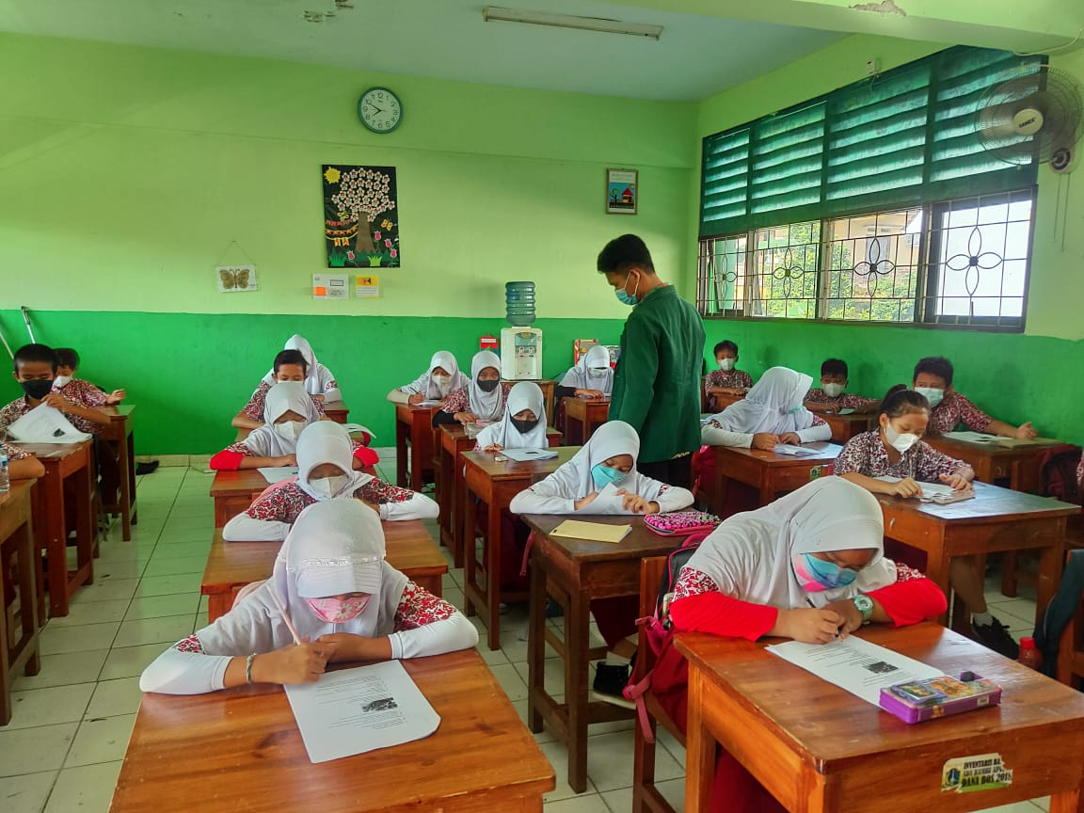
Gambar 1. Pengerjaan soal pre-test
Selanjutnya dilakukan pengajaran mata pelajaran PPKn oleh peneliti dengan materi keberagaman umat beragama dilingkungan masyarakat setelah dilakukanya pengerjaanya soal pre-test oleh siswa da `n dilakunya perlakuan khusus dengan pengunaan media pembelajan Word wall pada kelas ekperimen sedangkan kelas kontrol tidak mendapatkan perlakuan khusus, pengunaan media pembelajaran Word Wall di kelas ekperimen siswa ada yang mengunakan handphone dan laptop. Siswa memasuki aplikasi Word Wall dengan cara masuk dengan link yang telah diberikan oleh peneliti.

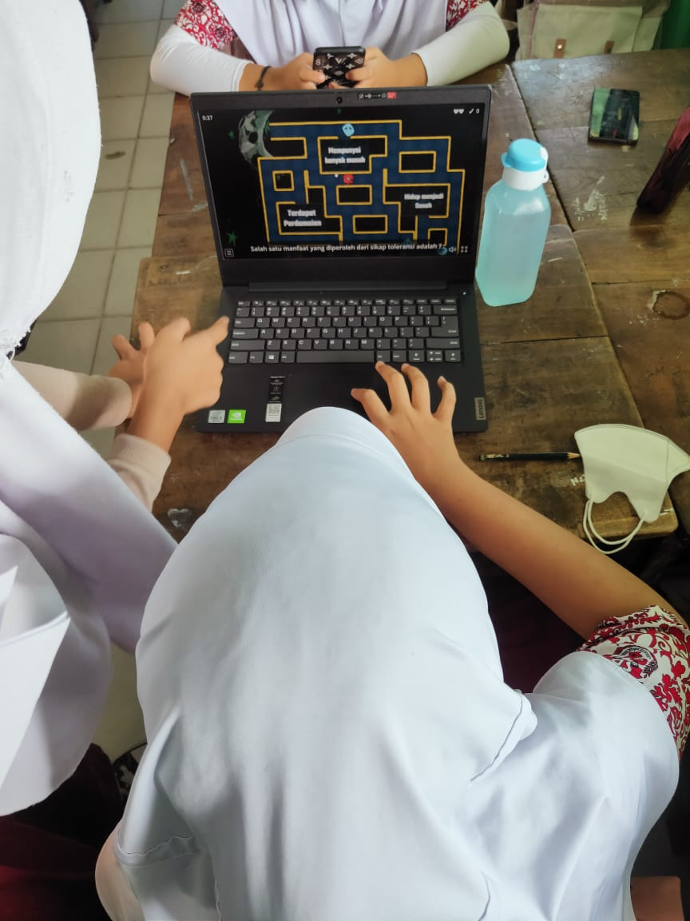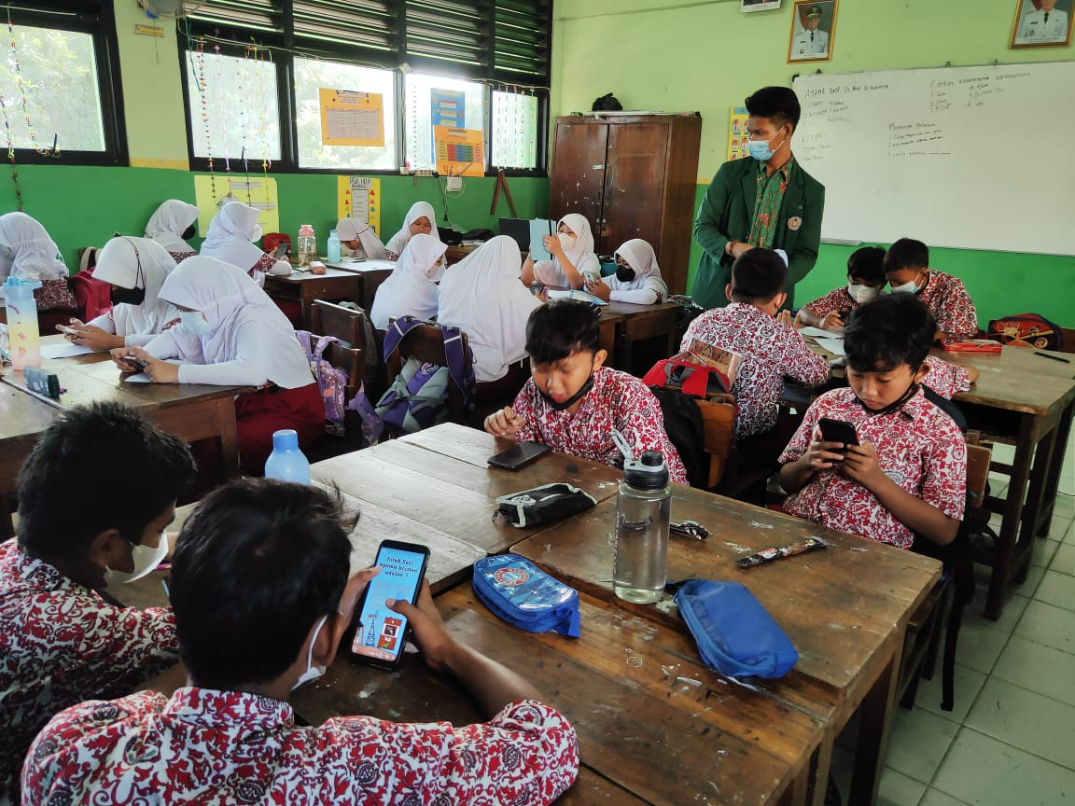
Gambar 2. Pengunaan media Word Wall

Setelah melakukan pengunaan media pembelajaran Word Wall siswa baik dari kelas kontrol dan kelas ekperimen melakukan pengerjaan soal Post-test untuk melihat hasil akhir terdapat pengaruh atau tidaknya media pembelajaran Word Wall beserta perbedaan nilai antara kelas kontrol dan kelas ekperimen. Kemudian peneliti melakukan serangkaian uji statisik dengan uji normalitas,homogenitas dan uji hipotesis untuk melihat hasil akhir terjadi pengaruh media pembelajaran word wall atau tidak.

- Uji Normalitas

Setelah melakukan perhitungan diperoleh data tes awal (pre-test) dan tes akhir (post test) kelas eksperimen serta kontrol selanjutnya melakukan tes uji normalitas untuk melihat hasil penelitian ini berdsistribusi normal atau tidak (Janna, 2020) hasil dari uji ini didapatkan nilai signifikan 200 dari kelas kontrol serta eksperimen, dengan ketentuan nilai sig > 0,05. Dengan demikian data kelas ekperimen serta kontrol dapat disimpulkan data berdistribusi normal.

Tabel 3.Uji Normalitas
Kelas N signifikan Hasil Keterangan
Kelas Eks 30 200 200>0,05 Berdistribusi Normal
Kelas Kntrl 30 200 200>0,05 Berdistribusi Normal

- Uji Homogenitas
Hasil dari data kelas kontrol dan kelas eksperimen yang diperoleh dari Based On Mean adalah 0,210 dan dengan taraf kententuan based on mean > 0,05. Maka dapat dinyatakan data berdistribusi homogen.
Tabel 4. Uji Homogenitas
Based On Mean N Kriteria Keterangan
0,210 30 sig>0,05 Berdistribusi Homogen

- Uji Hipotesis

Uji hipotesis mengunakan uji t dengan melakukan 2 uji coba yang pertama megunakan uji paired sample t-test dilakukan untuk melihat hasil posttest siswa dari kelas ekprimen maupun dari kelas kontrol.

Tabel 5. Uji paired sample t-test
Kelas Mean Std Std Error Mean
Kelas Eks 80 5.435 994
Kelas Kntrl 69 5.774 1.054

Dari data tabel di atas terdapat perbedaan hasil rata-rata kelas ekperimen sebesar 80.00 dan kelas kontrol 69.00 dengan perbedaan hasil 11.00 hal ini membutikan terdapatnya pengaruh media pembelajaran Word Wall pada materi keberagaman umat beragama dilingkungan masyarakat di kelas IV.

Selanjutnya yang kedua mengunakan uji independent sample t-test untuk mengetahui apakah ada pengaruh atau tidaknya media pembelajaranWord Wall dengan ketentuan nilai signifikan < 0,05, dan hasil yang di dapat nilai signifikan 0,01berikut tabel uji.

Tabel 6. Uji Indenpent sample t-test
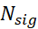 Kriteria Keterangan
0,01 0,05 0,01<0,05 Terdapat Pengaruh

Keputusan : Terdapat pengaruh yang signifikan media pembelajaran word wall terhadap hasil belajar siswa pada mata pelajaran PPKn.
Kesimpulan (12pt)
Penelitian ini menyimpulkan adanya pengaruh media pembelajaran Word Wall terhadap hasil belajar siswa sekolah dasar, kurangnya pengunaan media digital interaktif didalam sekolah menyebabkan siswa kurang bersemangat dan termotivasi untuk belajar dalam mempelajari PPkn di sekolah dasar. Oleh karenanya media pembelajan Word Wall ini bisa digunakan dalam proses pembelajaran karena media ini juga termasuk kedalam media digital interaktif.
Saran (12pt)
maka peneliti mengajukan beberapa saran yang mungkin bisa bermanfaat untuk meningkatkan hasil belajar PPKn pada siswa.
- Media pemebalajaran word wall bisa digunakan dalam pengunaan media pembelajaran untuk pembelajaran di dalam sekolah.

- Media pembelajaran ini bisa digunakan juga sebagai media untuk mengerjakan soal evaluasi pembelajaran.

Hambatan atau permasalahan yang dihadapi peneliti ialah penelitian ini dilakukan di masa pandemic dan melakukan penelitian seminggu sebelum siswa kelas IV melakukan ujian kenaikan kelas.
Ucapan Terima Kasih (12pt)
Peneliti ingin mengutarakan terimakasih kepada orang tua, dan SDN Bambu Apus 04 baik kepala sekolah,guru dan siswa, serta seluruh pihak-pihak lainya yang ikut membantu untuk menyelesaikan penelitian ini.

Daftar Pustaka
Amanda, L., Yanuar, F., & Devianto, D. (2019). Uji Validitas dan Reliabilitas Tingkat Partisipasi Politik Masyarakat Kota Padang. Jurnal Matematika UNAND, 8(1), 179. https://doi.org/10.25077/jmu.8.1.179-188.2019
Awaludin, A. A. R. (2017). Akreditasi Sekolah sebagai Suatu Upaya Penjaminan Mutu Pendidikan di Indonesia. SAP (Susunan Artikel Pendidikan), 2(1), 12–21. https://doi.org/10.30998/sap.v2i1.1156
Daniel, 2020, Puspita Sari, A. (2021). Aktivitas Mahasiswa dalam Pembelajaran Daring Berbasis Konferensi Video: Refleksi Pembelajaran Menggunakan Zoom dan Google Meet. Indonesian Journal of Educational Science (IJES), 03(2), 130–137. https://ojs.unsulbar.ac.id/index.php/ijes/article/view/969
Halimah, M., Solfarina, & Langitasari, I. (2019). Penggunaan Media Word Wall untuk Meningkatkan Hasil Belajar Matematika Pada Siswa Kelas IV MI Roudlotul Huda. Jurnal Profesi Keguruan, 5(1), 15–22.
Hastuti, W., Profesi, P., & Sekolah, G. (2016). PENINGKATAN HASIL BELAJAR PPKN MENGGUNAKAN MEDIA PUZZLE PANCASILA PADA SISWA KELAS IA DI SD NEGERI RAMBUTAN 03 PAGI. 21, 215–226.
Janna, N. M. (2020). Konsep Uji Validitas dan Reliabilitas dengan Menggunakan SPSS. Artikel : Sekolah Tinggi Agama Islam (STAI) Darul Dakwah Wal-Irsyad (DDI) Kota Makassar, 18210047, 1–13.
Khairani, D. (2021). Jurnal Basicedu. Jurnal Basicedu, 5(3), 2247–2255. https;//jbasic.org/index.php/basicedu
Nasution, N. M. S., & DR, M. (2017). Hubungan Lingkungan Kerja Non Fisik dengan Kepuasan Kerja pada Perawat RSJ Prof.Dr.Muhammad Ildrem Sumatera Utara. Jurnal Diversita, 3(2), 25. https://doi.org/10.31289/diversita.v3i2.1259
Purnama, S. J., & Pramudiani, P. (2021). Pengembangan Media Pembelajaran Interaktif Berbasis Google Slide pada Materi Pecahan Sederhana di Sekolah Dasar. Jurnal Basicedu, 5(4), 2440–2448. https://doi.org/10.31004/basicedu.v5i4.1247
Putu, G., & Arimbawa, A. (2021). PENERAPAN WORD WALL GAME QUIS BERPADUKAN CLASSROOM UNTUK MENINGKATKAN MOTIVASI DAN PRESTASI BELAJAR BIOLOGI. Indonesian Journal of Educational Development, 2(2), 324–332. https://doi.org/10.5281/zenodo.5244716
Restrepo Klinge, S. (2019). TEACHER’S ROLE IN IMPROVING VOCATIONAL STUDENT’S MOTIVATION IN LEARNING CIVIC SUBJECT. Αγαη, 8(5), 55.
Sari, R. N., Nazmi, R., & Zulfa, Z. (2021). Pengaruh Game Word Wall Terhadap Hasil Belajar Sejarah Kelas X Mipa Sma 2 Lubuk Basung. Puteri Hijau : Jurnal Pendidikan Sejarah, 6(2), 76–83. https://jurnal.unimed.ac.id/2012/index.php/ph/article/view/28828
Shim, H., Shin, N., Stern, A., Aharon, S., Binyamin, T., Karmi, A., Rotem, D., Etgar, L., Porath, D., Pradhan, B., Kumar, G. S., Sain, S., Dalui, A., Ghorai, U. K., Pradhan, S. K., Acharya, S., Quan, L. N., Rand, B. P., Friend, R. H., … Gmbh, Z. (2018). PENGARUH KOMITMEN, KEPERCAYAAN DAN KOMUNIKASI TERHADAP LOYALITAS PELANGGAN JASA KURSUS JCC (Jogja Course Center). Advanced Optical Materials, 10(1), 1–9. https://doi.org/10.1103/PhysRevB.101.089902%0Ahttp://dx.doi.org/10.1016/j.nantod.2015.04.009%0Ahttp://dx.doi.org/10.1038/s41467-018-05514-9%0Ahttp://dx.doi.org/10.1038/s41467-019-13856-1%0Ahttp://dx.doi.org/10.1038/s41467-020-14365-2%0Ahttp://dx.doi.org/1
Sujana, I. W. C. (2019). Fungsi Dan Tujuan Pendidikan Indonesia. Adi Widya: Jurnal Pendidikan Dasar, 4(1), 29. https://doi.org/10.25078/aw.v4i1.927
Teni Nurrita. (2018). Kata Kunci :Pengembangan media pembelajaran untuk meningkatkan hasil belajar siswa. Jurnal Misykat, 03(01), 171. https://media.neliti.com/media/publications/271164-pengembangan-media-pembelajaran-untuk-me-b2104bd7.pdf

